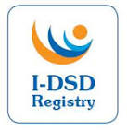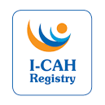

**سجل أ-دسد**

**منشورة معلومات للأطفال (14 سنة أو أقل)**

idsd registry logo.jpgDescription: C:\Program Files\Microsoft Office\MEDIA\CAGCAT10\j0233018.wmf

أطباؤكم و سجل أدسد يودون مساعدتكم. هذه الورقة ستقوم بشرح ما سنقوم به.

إذا كانت عندكم أسئلة إضافية بعد قراءة هذه الورقة, يمكنكم سؤال والديكم أو طبيبكم الذي سيكون مستعدا لمزيد من الشرح.

السجل هو مكان, مثل أرشيف بيانات, يتم فيه الاحتفاظ بالمعلومات (بيانات, أرشيفات طبية)

هذه المعلومات تمكننا – أطباء و علماء باحثين- من توسيع المعارف حول نمو الجسم و تطوره

بدراسة هذه المعلومات و بالاتصال بأطباء و علماء آخرين عبر العالم نكتسب قدرة أكثر على تقديم عناية أحسن للأطفال الذين لهم نفس حالتك

هذه هي االأسباب التي تجعلنا نسألك إذا ما كنت تسمح لنا بإدخال معلوماتك الطبية في سجل أ-دسد



Description: C:\Documents and Settings\William Sjostrom\Local Settings\Temporary Internet Files\Content.IE5\396523GG\MC900356213[1].wmf

هل أنت موافق على إدراج معلوماتك في حاسوب؟

لا أحد سيعلم اسمك

بطبيعة الحال لن يقوم الطبيب بأية خطوة قبل التحدث الى والديك

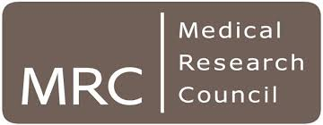



إذاكنت تفكر في أي سبب يجعلك لا تريد إدراج معلوملتك في السجل, الرجاء إخبار والديك. أخبر طبيبك أيضا.





اسم و عنوان طبيب المستشفى الذي قام بتسليم معلوماتك هو:

الطبيب المحلي

عنوان المستشفى المحلي

يمكنك أيضا ايجاد معلومات أكثر على الموقع www.i-dsd.org

سيعاملك الأطباء بنفس الطريقة سواء أردت أم لا إدراج معلوماتك في السجل

عندما ستبلغ السادسة عشر من العمر, سيرسل لك طبيب المستشفى الخاص بك ورقة أكثر تفصيلا للاطلاع عليها